NOTA DE PRENSA Nº 314 - 2011-GR.CAJ/DC.RR.PP.

Construirán 150 viviendas para las familias más pobres de Cajamarca

Las familias de bajos recursos económicos pueden inscribirse en el Jr. Tarapacá 648 hasta el 21 de agosto para acceder al bono familiar de vivienda.
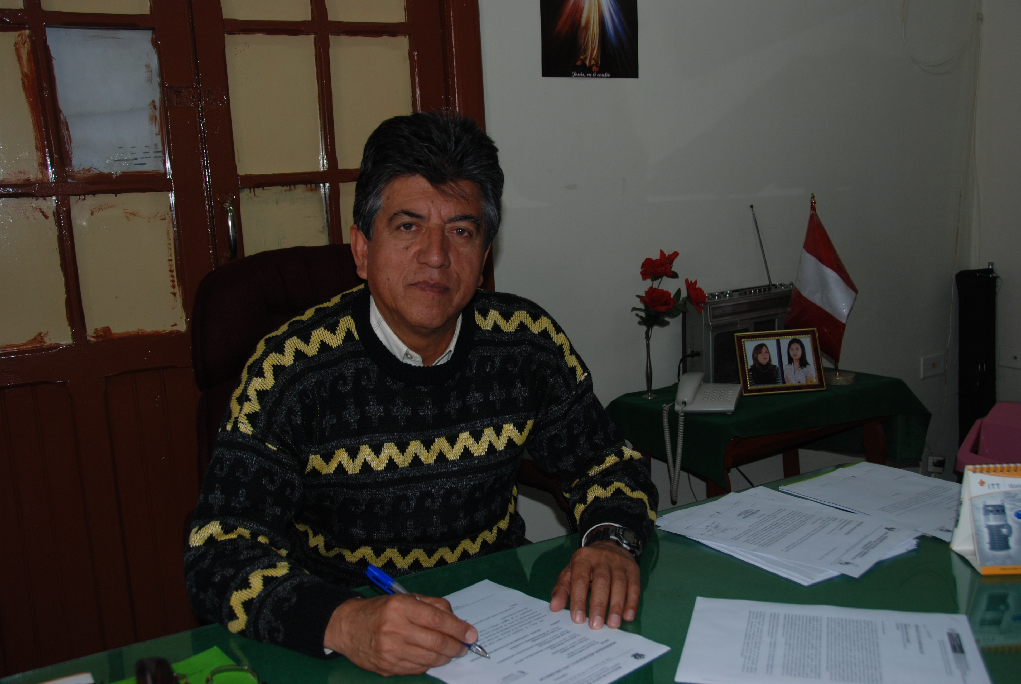
La Dirección Regional de Vivienda, a través del programa “Techo Propio” otorgará 150 bonos habitacionales familiares para construir igual número de viviendas, y 50 bonos para el mejoramiento de habitaciones a las familias de bajos recursos económicos de la capital cajamarquina, informó el Director Regional de Vivienda, Jorge Alberto León Rojas.

El primer bono consiste en construir a todo costo, 150 viviendas de 30 metros cuadrados cada una, en sitio propio (terreno vacío), y el segundo bono está destinado al mejoramiento de 50 viviendas. Cada bono familiar habitacional para la construcción de una vivienda, asciende a 16 mil 900 nuevos soles y el bono para mejoramiento habitacional es de 6 mil 840 soles.

Para acceder al bono familiar de vivienda o de mejoramiento de su casa deben cumplir los siguientes requisitos: el inmueble debe estar ubicado en la zona urbana, tener título de propiedad registrado en registros públicos, contar con servicios básicos, el propietario no debe haber recibido apoyo habitacional del estado (Fonavi, Enace o del Banco de Materiales), no ser propietario de una vivienda u otro terreno distinto al que se utilizará para dicho fin, tener un ingreso familiar no mayor a mil 620 soles al mes y acreditar un ahorro mínimo de 729 soles.

Jorge Alberto León Rojas tras precisar que el dinero será otorgado en calidad de donación, invocó a las familias de bajos recursos económicos a inscribirse hasta el domingo 21 de agosto en la Dirección Regional de Vivienda Cajamarca, ubicada en el Jr. Tarapacá 648 segundo piso, horario de oficina.

De otro lado anunció que para la zona rural, el gobierno regional de Cajamarca a través de la Sub Gerencia de Asuntos Poblacionales en coordinación con la Dirección Regional de Vivienda, está diseñando un programa de vivienda saludable básica rural que se pondrá en marcha a partir del año 2012.

Consultado sobre los proyectos de saneamiento básico rural (agua, desagüe y plantas de tratamiento), dijo que el gobierno regional en coordinación con la Red de Municipalidades Rurales de Cajamarca está diseñando una estrategia para cofinanciar proyectos de esta naturaleza, aunque adelantó que ya tienen identificados centros poblados de 5 distritos de la mancomunidad de San Ignacio para ejecutar este proyecto.

Dijo que a finales de este año terminarán de elaborar los expedientes técnicos (SNIP), que serán financiados con dinero de la Comunidad Europea, los mismos que serán ejecutados el próximo año con un presupuesto total de 25 millones de soles.

El objetivo es ampliar el proyecto a los largo de los próximos 3 años.

Se agradece su difusión.
Cajamarca, 03 de agosto de 2011.

DIRECCIÓN DE COMUNICACIÓN Y RELACIONES PÚBLICAS
GOBIERNO REGIONAL CAJAMARCA

